МИНИСТЕРСТВО НАУКИ И ВЫСШЕГО ОБРАЗОВАНИЯ РОССИЙСКОЙ ФЕДЕРАЦИИ

федеральное государственное автономное образовательное учреждение высшего образования

«САНКТ-ПЕТЕРБУРГСКИЙ ГОСУДАРСТВЕННЫЙ УНИВЕРСИТЕТ

АЭРОКОСМИЧЕСКОГО ПРИБО6РОСТРОЕНИЯ»

КАФЕДРА № 43

ОТЧЕТ   
ЗАЩИЩЕН С ОЦЕНКОЙ

ПРЕПОДАВАТЕЛЬ

|  |  |  |  |  |
| --- | --- | --- | --- | --- |
| старший преподаватель |  |  |  | Н.В. Путилова |
| должность, уч. степень, звание |  | подпись, дата |  | инициалы, фамилия |

|  |
| --- |
| ОТЧЕТ О ЛАБОРАТОРНОЙ РАБОТЕ |
| «Триггеры. Обеспечение активной целостности данных базы данных» |
| по курсу: Проектирование баз данных |
|  |
|  |

РАБОТУ ВЫПОЛНИЛ

|  |  |  |  |  |  |
| --- | --- | --- | --- | --- | --- |
| СТУДЕНТ ГР. № | 4134К |  |  |  | Самарин Д. В. |
|  |  |  | подпись, дата |  | инициалы, фамилия |

Санкт-Петербург 2023

**Цель работы:**

Реализовать для своей базы данных триггеры для всех событий (insert, delete, update) до и после (6 триггеров). Часть из которых будет обеспечивать ссылочную целостность, остальные могут иметь другое назначение из других предложенных, но не менее 2 различных

(- Вычисление/поддержание в актуальном состоянии вычислимых (производных) атрибутов (полей) таких полей нет;

- логирование (запись) изменений. сделал;

-обеспечения безопасности данных. Полей, для которых нужно обеспечивать безопасность тоже нет;

- логическое (мягкое) удаление данных. Для удаления я уже сделал триггеры

- проверка корректности проводимых действий. сделал).

Вычислимые поля можно добавить при необходимости.

По аналогии с примерами, приведенными в п. 1 реализовать для своей базы данных триггеры для всех событий (insert, delete, update) до и после. Часть из которых будет обеспечивать ссылочную целостность, остальные могут иметь другое назначение из 3 предложенных. Вычислимые поля можно добавить при необходимости

**Вариант задания (16 вариант)**

Школьные экскурсии: тип (развлекательная/образовательная), дисциплины к которым имеет отношение образовательная экскурсия, стоимость с человека, список участников, ответственный за проведение учитель

а. экскурсии на верфи (слово «верфь» в любом месте названия)

б. экскурсии, относящиеся к биологии и географии

в. учителя, не отвечающие за экскурсии

г. учащиеся, которые не ездили в музей истории религии, но ездили в Эрмитаж

д. учитель, отвечавший за число экскурсий больше среднего

е. учителя, отвечающие за самые дорогие экскурсии

ж. Экскурсии, на которые ездили все учащиеся

**3. Физическая модель БД**

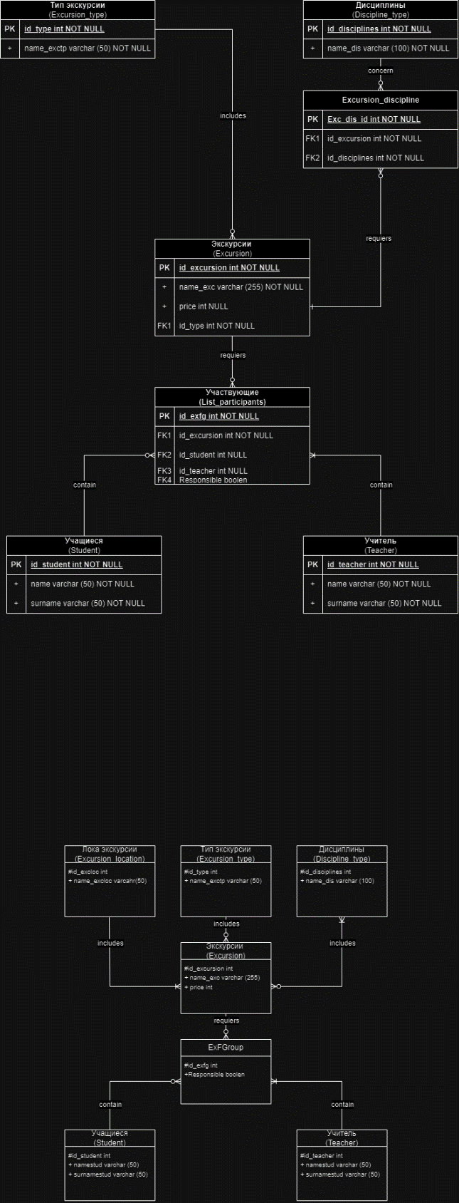

**4. Триггеры:**

1)Если цена меньше или равна нулю,

то триггер вызовет исключение, и вставка будет отменена.

--BEFORE INSERT

CREATE OR REPLACE FUNCTION check_positive_price()

RETURNS TRIGGER AS $$

BEGIN

IF NEW.price <= 0 THEN

RAISE EXCEPTION 'Невозможно добавить экскурсию с отрицательной или нулевой ценой';

END IF;

RETURN NEW;

END;

$$ LANGUAGE plpgsql;

CREATE TRIGGER check_positive_price_trigger

BEFORE INSERT ON excursion

FOR EACH ROW

EXECUTE FUNCTION check_positive_price();

Пример:Insert into excursion (excursion_id, excursion_name, price , excursion_type_id) VALUES(7,'Музей растений',0,1);

Было:

Таблица excursion:

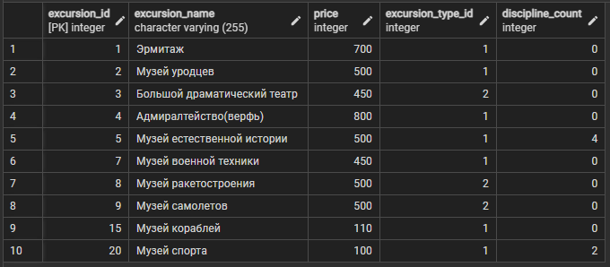

После работы триггеры

Таблица excursion:

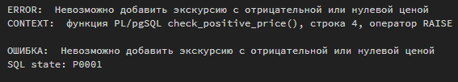



**2) После вставки новой записи в excursion_discipline, триггер обновляет счетчик в соответствующей строке в таблице excursion.**

--AFTER INSERT

CREATE OR REPLACE FUNCTION update_discipline_count()

RETURNS TRIGGER AS $$

BEGIN

UPDATE excursion

SET discipline_count = (SELECT COUNT(*) FROM excursion_discipline WHERE excursion_id = NEW.excursion_id)

WHERE excursion_id = NEW.excursion_id;

RETURN NEW;

END;

$$ LANGUAGE plpgsql;

CREATE TRIGGER update_discipline_count_trigger

AFTER INSERT ON excursion_discipline

FOR EACH ROW

EXECUTE FUNCTION update_discipline_count();

**Пример:**

Insert into excursion_discipline(excursion_discipline_id, excursion_id, discipline_id) VALUES(11,5,7);

Insert into excursion_discipline(excursion_discipline_id, excursion_id, discipline_id) VALUES(13,20,4);

Insert into excursion_discipline(excursion_discipline_id, excursion_id, discipline_id) VALUES(14,20,9);

Insert into excursion_discipline(excursion_discipline_id, excursion_id, discipline_id) VALUES(15,15,9);

До:

Таблица excursion_discipline:

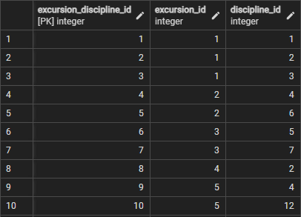

Таблица excursion:

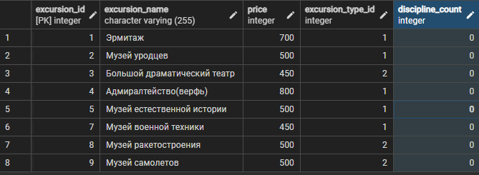

После:

Таблица excursion:

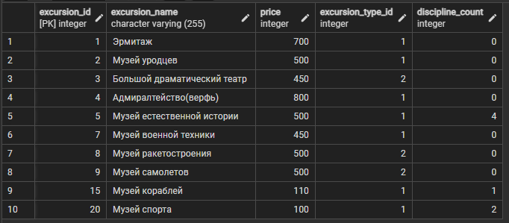

Таблица excursion_discipline:

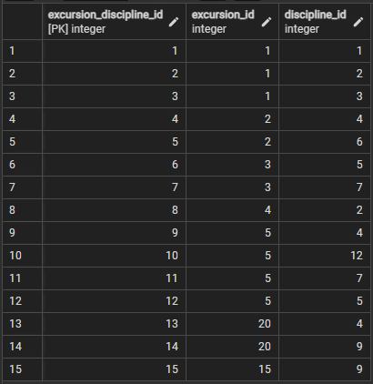

**3) При удалении экскурсии, на которую зарегистрированы участники будет выдаваться запрет на удаление**

-- BEFORE DELETE

CREATE OR REPLACE FUNCTION prevent_delete_excursion()

RETURNS TRIGGER AS $$

BEGIN

IF EXISTS (SELECT 1 FROM List_of_participants WHERE excursion_id = OLD.excursion_id) THEN

RAISE EXCEPTION 'Нельзя удалить экскурсию, на которую есть участники.';

END IF;

RETURN OLD;

END;

$$ LANGUAGE plpgsql;

CREATE TRIGGER prevent_delete_excursion_trigger

BEFORE DELETE ON excursion

FOR EACH ROW

EXECUTE FUNCTION prevent_delete_excursion();

**Пример:**  
DELETE FROM excursion WHERE excursion_id = 1;

Было:

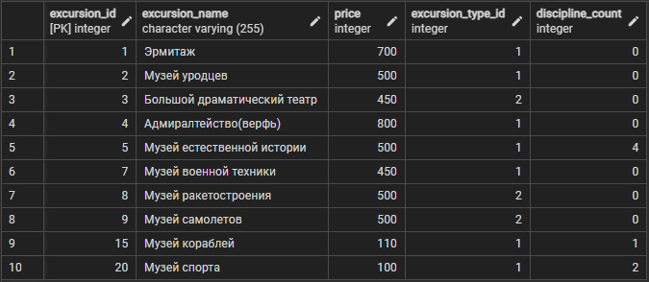

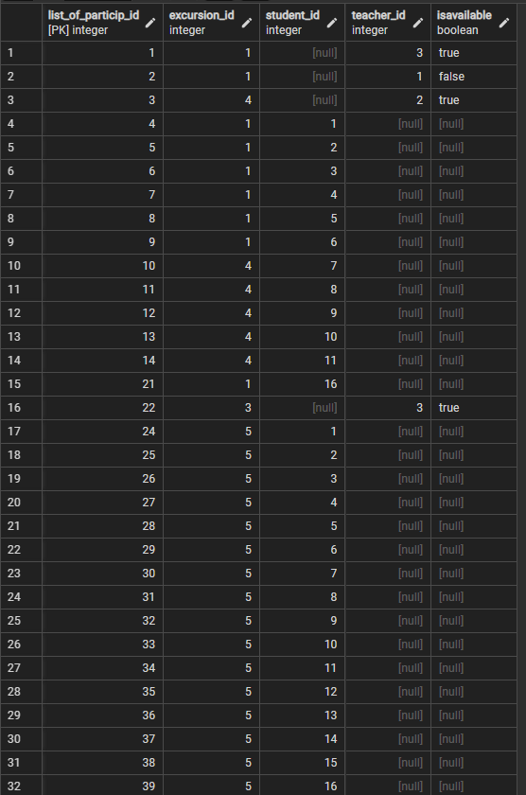

После использования триггера:  
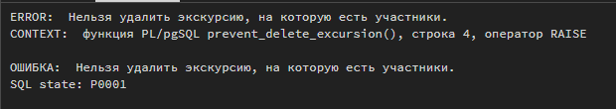

**4) Отслеживание удаленных записей из excursion**

CREATE SEQUENCE IF NOT EXISTS excursion_delete_log_log_id_seq;

CREATE TABLE IF NOT EXISTS public.excursion_delete_log

(

log_id integer NOT NULL DEFAULT nextval('excursion_delete_log_log_id_seq'::regclass),

deleted_at timestamp with time zone DEFAULT CURRENT_TIMESTAMP,

excursion_id integer,

excursion_name character varying(255) COLLATE pg_catalog."default",

CONSTRAINT excursion_delete_log_pkey PRIMARY KEY (log_id)

)

--AFTER UPDATE

CREATE OR REPLACE FUNCTION after_update_excursion_function()

RETURNS TRIGGER AS $$

BEGIN

INSERT INTO excursion_changes_log (excursion_id, old_name, new_name, old_price, new_price, change_date)

VALUES (OLD.excursion_id, OLD.excursion_name, NEW.excursion_name, OLD.price, NEW.price, CURRENT_TIMESTAMP);

RETURN NEW;

END;

$$ LANGUAGE plpgsql;

-- Создание триггера

CREATE TRIGGER trg_after_update_excursion

AFTER UPDATE ON excursion

FOR EACH ROW

EXECUTE FUNCTION after_update_excursion_function();

**Пример:**

DELETE FROM excursion WHERE excursion_id = 21;

Было:

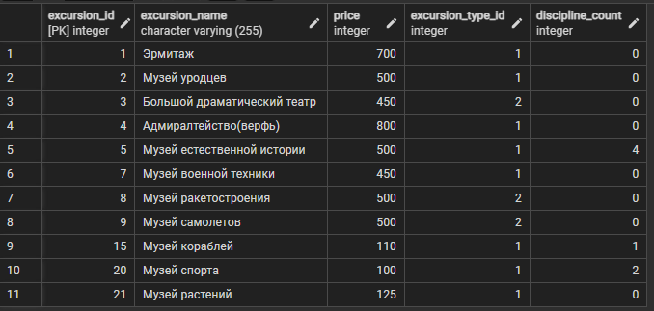

После работы триггера:

Таблица log_deleted_excursion:

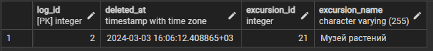

**5) Отслеживание измененных записей из excursion**

CREATE SEQUENCE IF NOT EXISTS excursion_changes_log_log_id_seq;

CREATE TABLE IF NOT EXISTS public.excursion_changes_log

(

log_id integer NOT NULL DEFAULT nextval('excursion_changes_log_log_id_seq'::regclass),

excursion_id integer,

old_name character varying(255) COLLATE pg_catalog."default",

new_name character varying(255) COLLATE pg_catalog."default",

old_price integer,

new_price integer,

change_date timestamp without time zone DEFAULT CURRENT_TIMESTAMP,

CONSTRAINT excursion_changes_log_pkey PRIMARY KEY (log_id)

)

--AFTER UPDATE

CREATE OR REPLACE FUNCTION after_update_excursion_function()

RETURNS TRIGGER AS $$

BEGIN

INSERT INTO excursion_changes_log (excursion_id, old_name, new_name, old_price, new_price, change_date)

VALUES (OLD.excursion_id, OLD.excursion_name, NEW.excursion_name, OLD.price, NEW.price, CURRENT_TIMESTAMP);

RETURN NEW;

END;

$$ LANGUAGE plpgsql;

-- Создание триггера

CREATE TRIGGER trg_after_update_excursion

AFTER UPDATE ON excursion

FOR EACH ROW

EXECUTE FUNCTION after_update_excursion_function();

**Пример:**

Update excursion Set excursion_name = 'Музей смартфонов' where excursion_id = 15;

Было:

Таблица excursion:

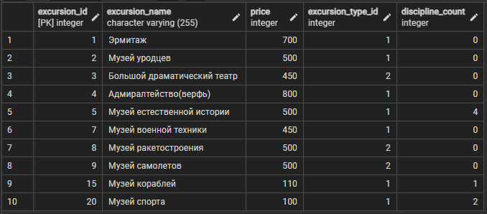

После работы триггера:

Таблица excursion:

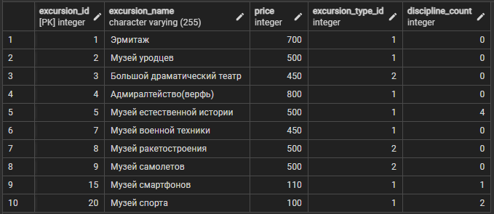

Таблица: excursion_changes_log



**6) При обновлении первичного ключа экскурсии обновляются ключи и в таблице с дисциплинами экскурсий**

-- BEFORE UPDATE

CREATE OR REPLACE FUNCTION update_excursion_id_references()

RETURNS TRIGGER AS $$

BEGIN

SET CONSTRAINTS fk_excusrion_discipline DEFERRED;

UPDATE excursion_discipline

SET excursion_id = NEW.excursion_id

WHERE excursion_id = OLD.excursion_id;

RETURN NEW;

END;

$$ LANGUAGE plpgsql;

CREATE TRIGGER update_excursion_id_trigger

BEFORE UPDATE OF excursion_id ON excursion

FOR EACH ROW

EXECUTE FUNCTION update_excursion_id_references();

**Пример:**

Update excursion Set excursion_id = 25 where excursion_id = 20;

Было:

Таблица excursion:

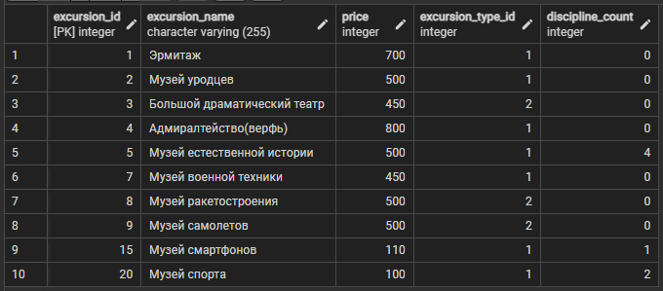

Таблица excursion_discipline:

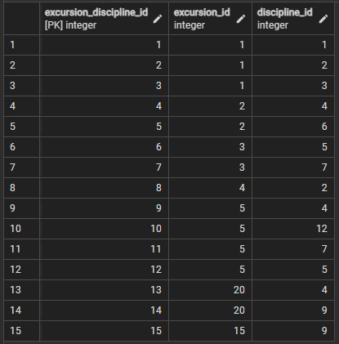

Стало:

Таблица excursion:

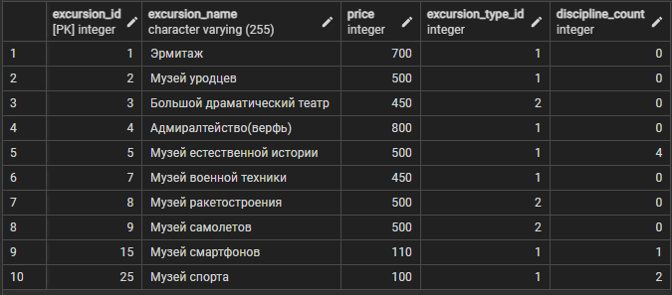

Таблица excursion_discipline:

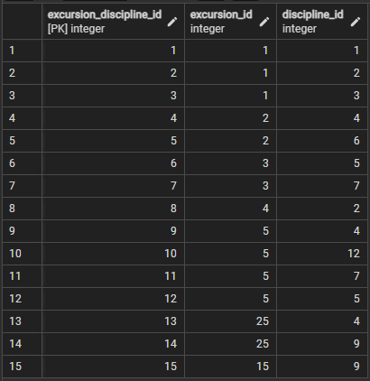

**Вывод:** в ходе лабораторной работы, я научился применять триггеры для всех событий.